浙江工商大学2009/2010学年第二学期期末考试试卷（B）

课程名称： 高等数学（下） 考试方式： 闭卷 完成时限：120分钟
班级名称： 学号： 姓名：
题号 | 一 | 二 | 三 | 四 | 总分
分值 | 15 | 15 | 64 | 6 | 100
得分
阅卷人
一、填空题（每小题3分，共15分）
1. 设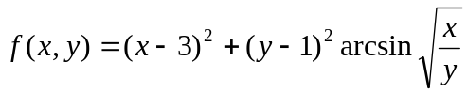,求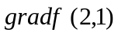=_____________.
2. 曲线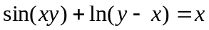在点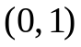处的切线方程_______ ___.
3. 将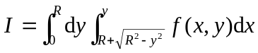转化为极坐标系下的二次积分，
则I= .
4. 已知对坐标的曲面积分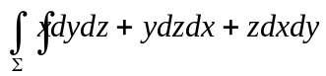，其中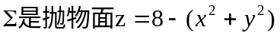在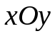面上方的部分的上侧，将其化成为对面积的曲面积分__ ____ __.
5. 若级数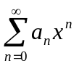在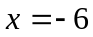处条件收敛，则该级数的收敛半径为________.
二、单项选择题（每小题3分，共15分）
1. 函数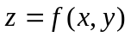在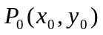处连续是在该点处可微的( ).
(A) 必要且不充分条件 (B)充分且不必要条件
(C)充分必要条件 (D) 既不充分，也不必要条件
2．设级数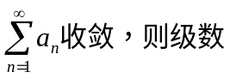（ ）
(A) 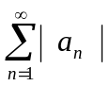收敛； (B) 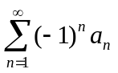收敛；
(C) 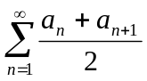收敛； (D) 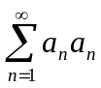收敛；
3. 设有平面闭区域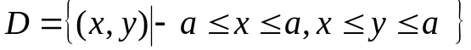，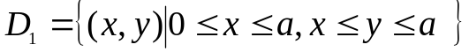,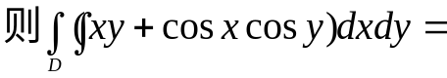 ( )
(A) 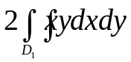； (B) 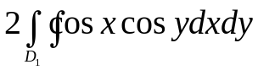
(C) 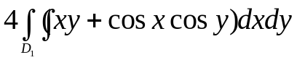 (D) 0
4. 设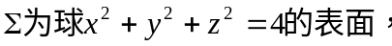则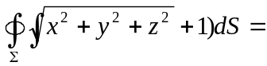 ( ).
(A) 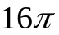 (B) 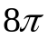 (C) 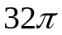 (D) 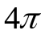
5. 设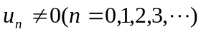,且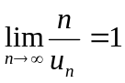，则级数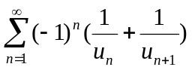（ ）.
A.发散； B.绝对收敛；
C.条件收敛； D.收敛性根据条件不能确定
三、计算题（每小题8分，共64分）
1. .求直线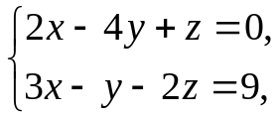在平面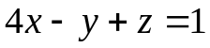上的投影直线的方程.

2.设由方程组 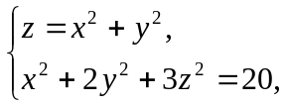 确定函数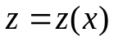,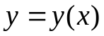.求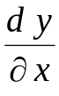,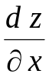.
.

3.计算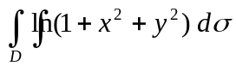,其中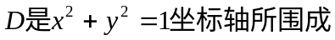 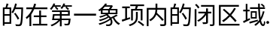

4.计算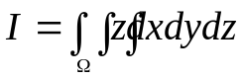，其中由锥面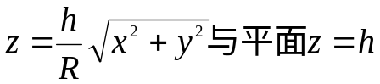
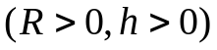所围成的闭区域.

5. 求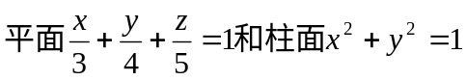的交线上与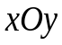平面距离最短的点.

6．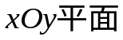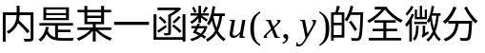，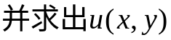。

7.将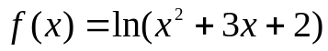展开成的幂级数。

8,求幂级数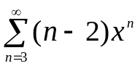的和函数.

四、应用题（6分）
设螺旋线弹簧一圈的方程为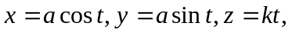其中为常数，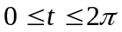，它的线密度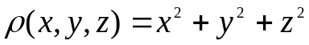.求该螺旋线的质心.

